Encadré : Données biomécaniques de la production de frappe

- La production d’une frappe puissante obéit aux mêmes principes biomécaniques que lors d’un exercice athlétique de lancer (plus particulièrement le javelot).
- Pour produire l’énergie motrice permettant de dégager haut et fond de court, il faut donc
- augmenter le chemin de lancement (trajet de la raquette)
- aller du bas vers le haut (de la cheville au poignet)
- pré-étirer les muscles en armant la frappe (réflexe myotatique)
- produire une accélération continue (chaîne articulo-musculaire)
• 80% de la vitesse gestuelle sont produits à partir des articulations du haut du corps et particulièrement
celles du bras (pronation de l’avant bras).
- Plus la chaîne articulaire sera longue plus les chances de produire une frappe puissante seront élevées :

POIGNET

ROTATION EXTERNE DE L’AV-BRAS (pronation)

ROTATION INTERNE DE L’AV-BRAS (supination)

COUDE

EPAULE Schéma d’Henk KUIPER

TRONC

HANCHE

JAMBES/GENOUX

PIEDS/CHEVILLE

- Les vitesses angulaires de chacune des articulations s’additionnent ce qui permet une accélération continue du mouvement (de la poussée de la cheville droite pour un droitier jusqu’à l’impact raquette volant )

Principe théorique de l’addition des vitesses Effets du cumul des vitesses angulaires sur la
angulaires vitesse de la tête de raquette

Raquette
Vitesse Vitesse

Articulation 4

Articulation 3 Poignet
Coude
Articulation 2
Epaule
Articulation 1 Hanche

Temps Temps

Schémas d’Adrian LEES

- | Illustrations | Ce qu’il faut observer | Illustrations | +
 | absent ou tardif | Armé raquette  FILET | pendant le déplct
 | déséquilibre vers l’AV | Impact avec le volant  FILET | Stabilisé, phase d’amortissement
 | après 1 pas vers l’AV | Replacement après la frappe  FILET | en repoussant sur la jambe d’appui
 | Trop bas et tardif | Armé raquette  FOND DE COURT | pendant le déplact coude haut
 | Déséquilibre vers l’AR | Impact avec le volant  FOND DE COURT | En déplct vers l’AV
 | Après 1 pas vers l’AR | Replacement après la frappe  FOND DE COURT | la jambe d’appui AR passe devant

Le prof doit repérer la superposition des actions permettant de produire une frappe le plus tôt possible (déplacement placement frappe replacement) :

Saut de démarrage

Pivot de 90°(orientation des appuis et épaules)

Déplacement

Armé bras raquette coude haut – pointé du bras libre

Pas chassés rasants

Prise d’avance appui arrière (jambe droite pour un droitier)
FRAPPE

Placement
Fente arrière stabilisée

Translation de l’arrière vers l’avant (poussée jambe droite)

Abaissement bras libre – extension/pronation bras raquette

Rotation centrale de 180° (axe bassin épaules)
Replacement

Impact volant raquette

Passage complet jambe arrière devant

Enchaînement pas courus vers le centre de jeu
pour effectuer une reprise d’appuis rapide.

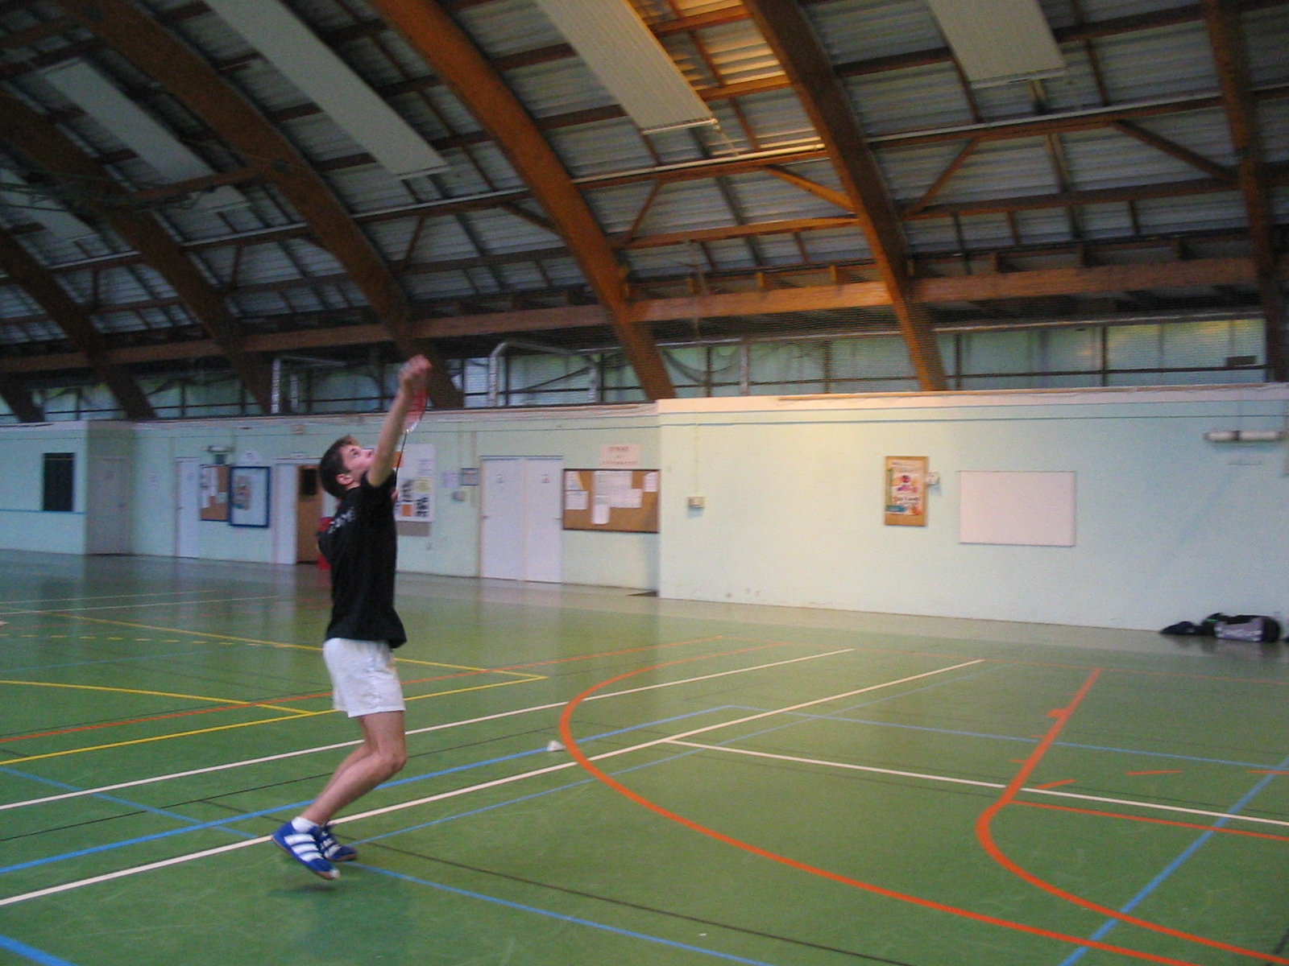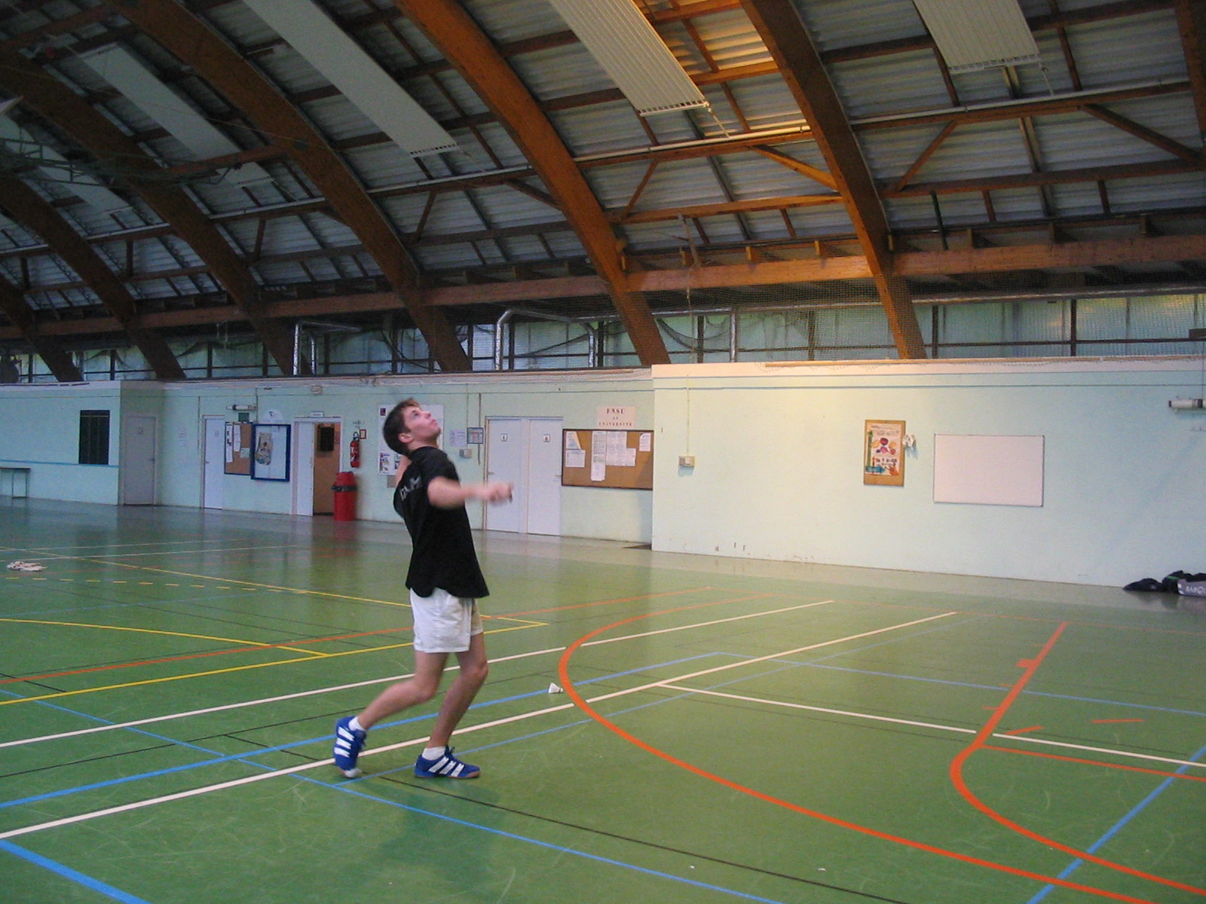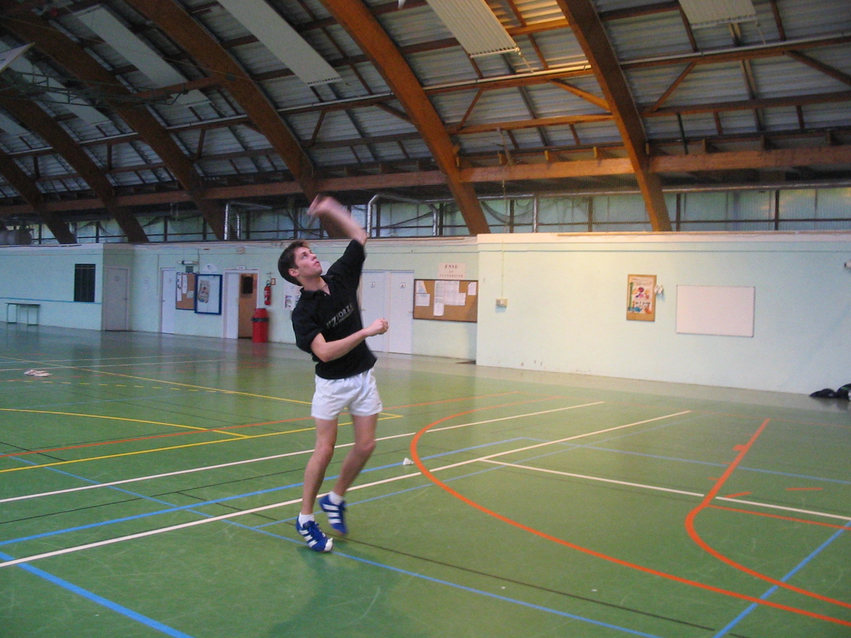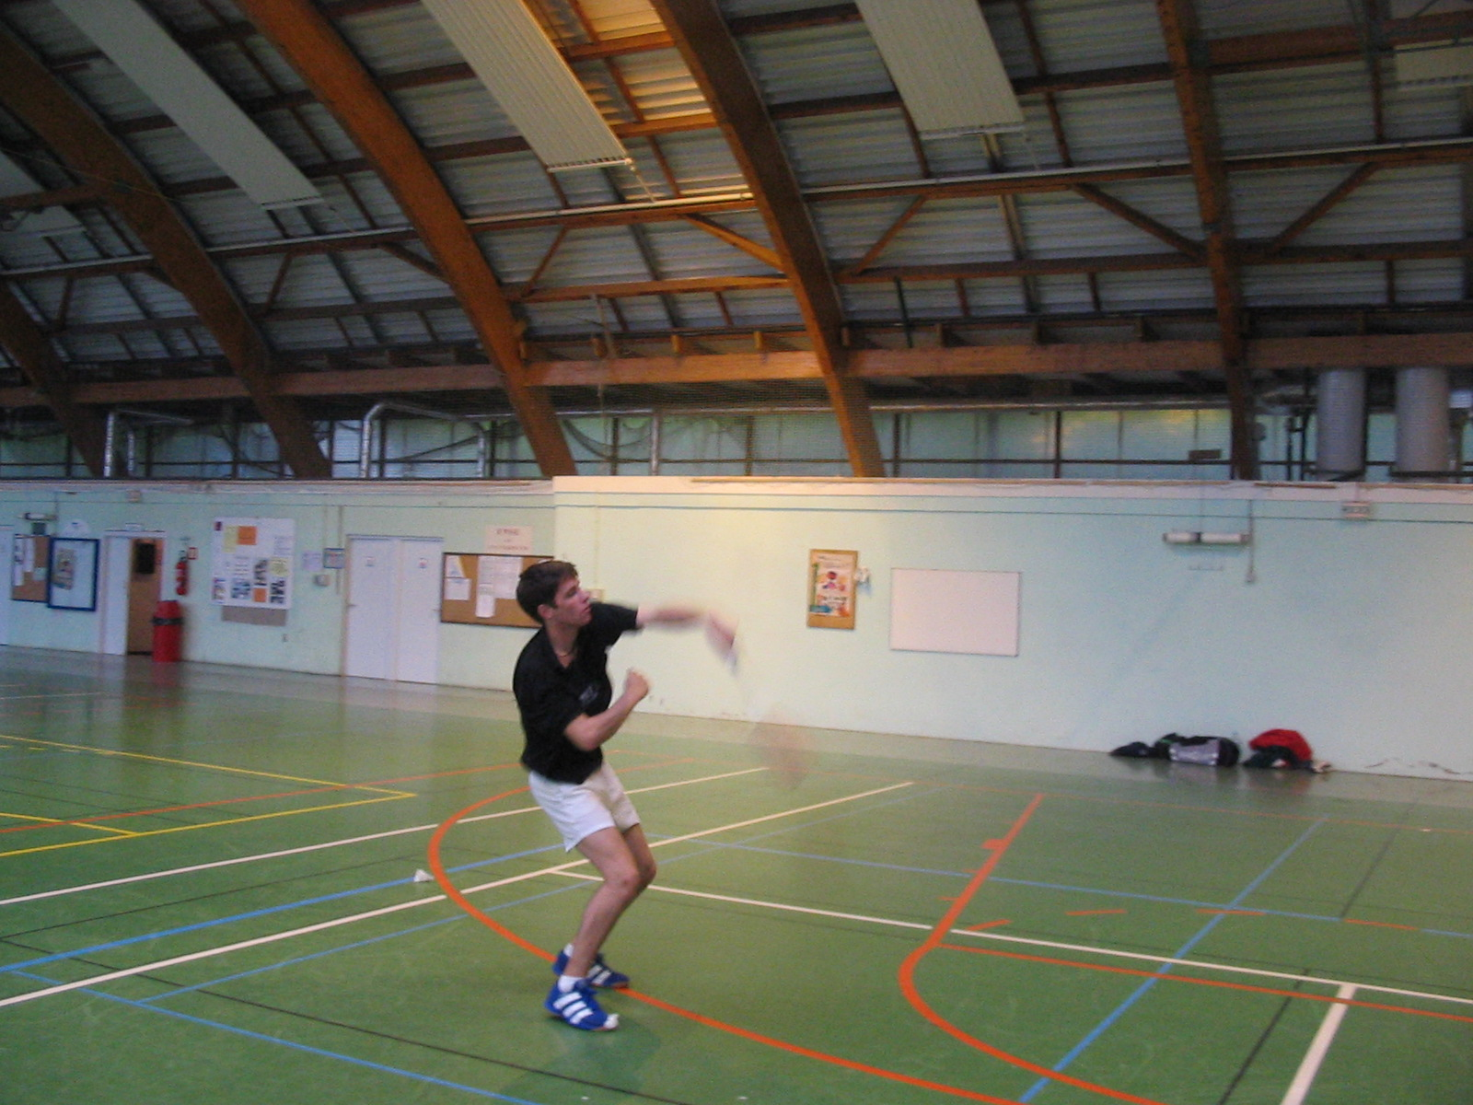

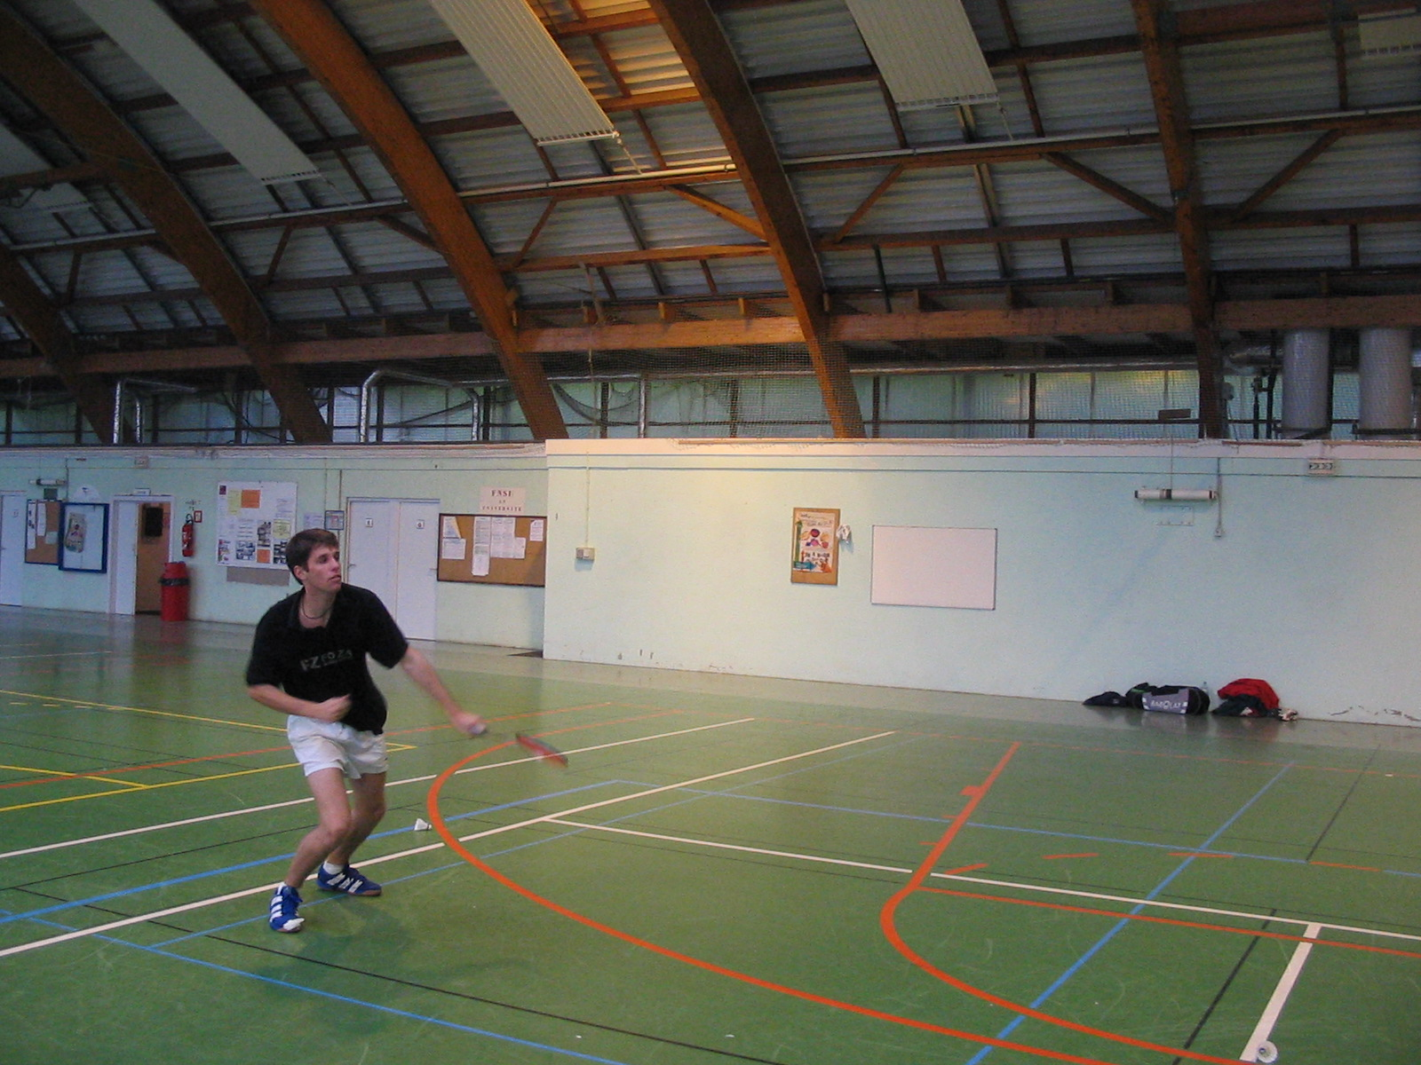

Pour l’élève :

Deux critères principaux sont aisément repérables par l’élève observateur ou mieux par le smasheur lui-même

- La trajectoire du smash
- La zone de chute du volant

Un troisième critère peut venir compléter cette observation (joueur observateur) ou perception (joueur frappeur) :

- Orientation du déséquilibre après la frappe

 | Ce qu’il est courant de voir | Ce qu’il faudrait voir

Trajectoire

Zone de chute
Sens de déplacement du smasheur après l’impact | Déséquilibre vers l’AR | Déséquilibre vers l’AV

Pour le prof :

Les critères présentés et illustrés dans le tableau précédant ne donnent pas directement d’explications sur les causes de ce qui est constaté. L’enseignant doit affiner cette observation en repérant deux points principaux :

- Le point de frappe du volant
- Le trajet du bras frappeur

Un troisième critère pourra venir compléter cette liste :

- Position de la raquette en fin de geste

 | Ce qu’il est courant de voir | Ce qu’il faudrait voir
Point de frappe | Très haut, à la verticale du joueur | Plus bas, en avant du joueur  (angle bras 35/40°)
Trajet bras raquette | Abaissement violent du bras  Rotation autour de l’épaule | Extension pronation du bras  Rotation autour du coude
Fin de frappe

Dans un premier temps, il s’agit pour le prof de repérer une frappe courte qui soit une réelle feinte de frappe longue. Pour identifier cela, il est important d’observer plusieurs points:

- Similitude des postures préparatoires de dégagé ou d’amorti (de profil, fente arrière armé coude haut, bras libre viseur)
- Similitude du déroulement de la frappe jusqu’au moment de l’impact (translation du corps vers l’avant, vitesse de bras, trajet raquette, … )

Dans un second temps, il lui faudra repérer les conditions d’efficacité du geste qui permettront ainsi de mettre en œuvre l’intention de jeu (surprendre et priver de temps l’adversaire).
Ainsi des indicateurs plus fins sont nécessaires à prendre en compte :
Permettre l’accélération du volant :
Tamis fermé, frappe slicée, volant accompagné
- Orientation du tamis à l’impact (ouvert/fermé)
- Contact tamis volant (franc ou slicé)
- Accompagnement, fin de geste

Enfin, l’efficacité de la feinte sera tributaire du contexte de son déclenchement
- Etre patient, ne pas penser que toutes les trajectoires arrivantes se valent
- Fixer l’adversaire sur sa ligne de fond de court
- Profiter d’une trajectoire un peu plus courte

Cf Cahiers de la Commission Nationale de Formation n° 2, 1997
Cf Actes du Congrès mondial de Badminton (IV IBF Coaches Conference), Séville 2001

